МКДОУ «Детский сад «Буратино»

ПОДГОТОВИТЕЛЬНАЯ ГРУППА

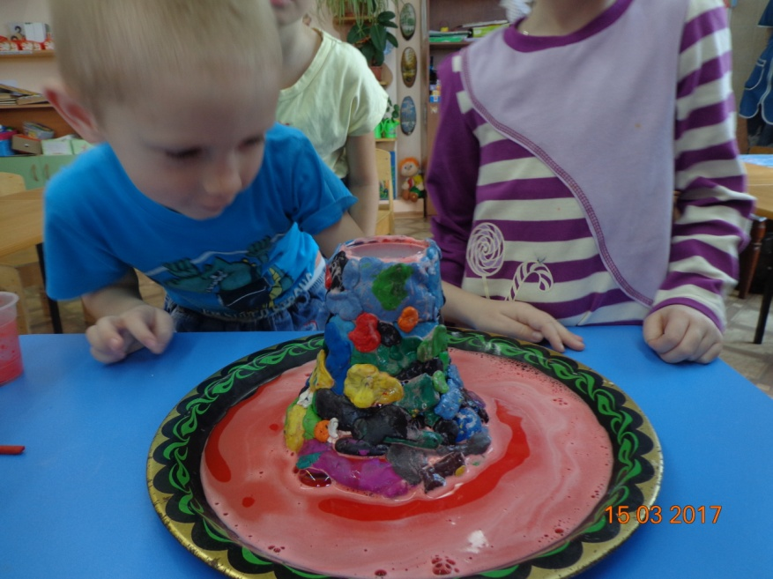

ПОДГОТОВИЛА: воспитатель - Порватова Л.Г.
2017г.

Творческий проект.

Тема: «Извержение вулкана. Вулканы»
Цель: сформировать первоначальное представление о вулканах.
Задачи:
Образовательные:
- познакомить детей с природным явлением – извержением вулкана, его причиной;
- познакомить детей с профессией вулканолога, изучение этого явления важнейший фактор в понятии строении нашей земли;
- обогащать сознание детей содержанием, способствующим накоплению представлений об окружающем мире, расширять представление детей об объектах и явлениях неживой природы;
-активизировать в речи детей слова: очаг, магма, жерло, кратер, лава.
Развивающие:
- развивать познавательную активность детей в процессе самостоятельного выполнения опыта;
- развивать активность, инициативность в познавательной деятельности;
- развивать аккуратность, взаимопомощь.
Воспитательные:
- воспитывать интерес и стремление к созидательному познанию окружающего мира, поддерживать стремление ребенка активно выступать во взаимодействия со сверстниками и взрослыми, формулировать равноправие, доброжелательные отношения между сверстниками.

Актуальность проекта:
- Образовательная деятельность в дошкольном учреждении направлена на развитие личности ребенка в целом (умение сравнить и обобщать собственные наблюдения, видеть и понимать красоту окружающего мира), а также на совершенствование речи детей, их мышление.
- Знание о вулканах помогает ребенку осмыслить, что на земле и в нашей стране есть такие природные объекты как – вулканы, которые влияют на климат земли, на живые организмы, на изменения рельефа земли.
- Знания не самоцель в воспитании, но она необходимое условие выработки такого отношения к окружающему миру, которое носит эмоционально – действенный характер и выражается в форме познавательного интереса.
- Воспитательный процесс станет результативен только тогда, когда родитель будут принимать активное участие в этой работе. Семья имеет решающее влияние на развитие основных черт личности ребенка.

Тип проекта: исследовательский, кратковременный (1 неделя).
Гипотеза: - умение создать искусственный вулкан.
Участники проекта: воспитатель, дети, родители
Объект исследования – вулканы.

План работы:
- Сбор информации: чтение детской энциклопедии «Все обо всем». беседы, рассматривание иллюстраций с различными вулканами.
- Просмотр видеофильма «Самые большие вулканы» и мультфильма из серии «Физика для малышей», «Вулканы т гейзеры».
- Предложить родителям вместе с детьми найти информацию о вулканах, подготовить реферат.
- Исследовательская деятельность, эксперименты.
- Изготовление макета вулкана.
- Создание познавательного уголка в группе «Все о вулканах».
Методы и приемы исследования: беседы, чтение художественной литературы, просмотр видеофильма и мультфильма, фото, иллюстраций, опыты, изготовление макетов, рисунков, анализ и обобщение результатов.

Предварительная работа.

- Чтение детской энциклопедии «Все обо всем» сост. И.О. Перфильев.
- Рассматривание иллюстраций с изображением вулканов.
- Просмотр видеофильма «Вулканы» и мультфильма «Вулканы и гейзеры»
- Прослушивание информации детей о вулканах.
- Беседы о видах вулканов.
- Заучивание стихотворений, разгадывание загадок о вулканах.
Материал.
Компьютер, видеофильм, мультфильм
- Картинки с изображением вулканов
- Смесь для изготовления извержения вулкана (пищевая сода, красная краска – гуашь, моющая жидкость, уксус – добавляет воспитатель).
- материал для изготовления макета вулкана (пластиковые стаканчики, бутылочки из под йогурта, цветной картон, пластиковые тарелочки, пластиковые ложки).
Перспективное планирование по проекту.
День недели | Мероприятия | Исполнитель
Понедельник | Беседа с детьми о вулканах. Просмотр мультфильма «Вулканы и гейзеры». Разгадывание загадок | Воспитатель
Вторник | Прослушивание детской информации о вулканах. Рассматривание схемы. Строение вулкана. | Дети, воспитатель
Среда | Просмотр иллюстраций и фотографий на тему «Вулканы». Чтение научной литературы. Заучивание стихотворений о вулканах. | Дети, воспитатель
Четверг | Изготовление макета – «Вулкан». Создание в группе познавательного уголка «Вулканы». | Дети, родители, воспитатель
Пятница | Проведение занятия по поисково – исследовательской деятельности. Извержение вулкана. Вулканы. Подведение итогов. | Дети, воспитатель

Результаты.

Дети узнали о возникновение природных образований, получили первоначальные представления о типах вулканов, опасностях, которые они представляют, а также их пользе. Практическая значимость исследований – использование полученных знаний в различных видах деятельности: - с/р «Спасатели», «Я – геолог», дидактические игры «Назови лишнее», «Определи свойства», использование материала по ознакомлению с природой
Вывод.

В ходе исследовательской деятельности гипотеза, подтвердилась: можно создать искусственный вулкан путем опытно – экспериментальной деятельности.

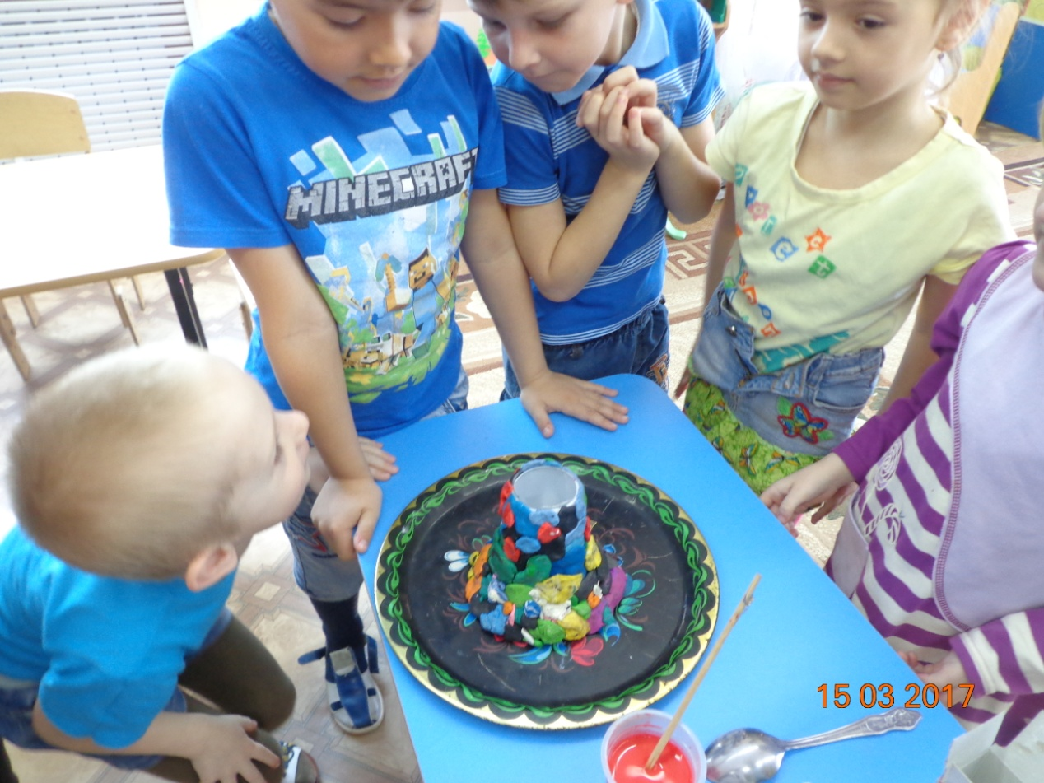

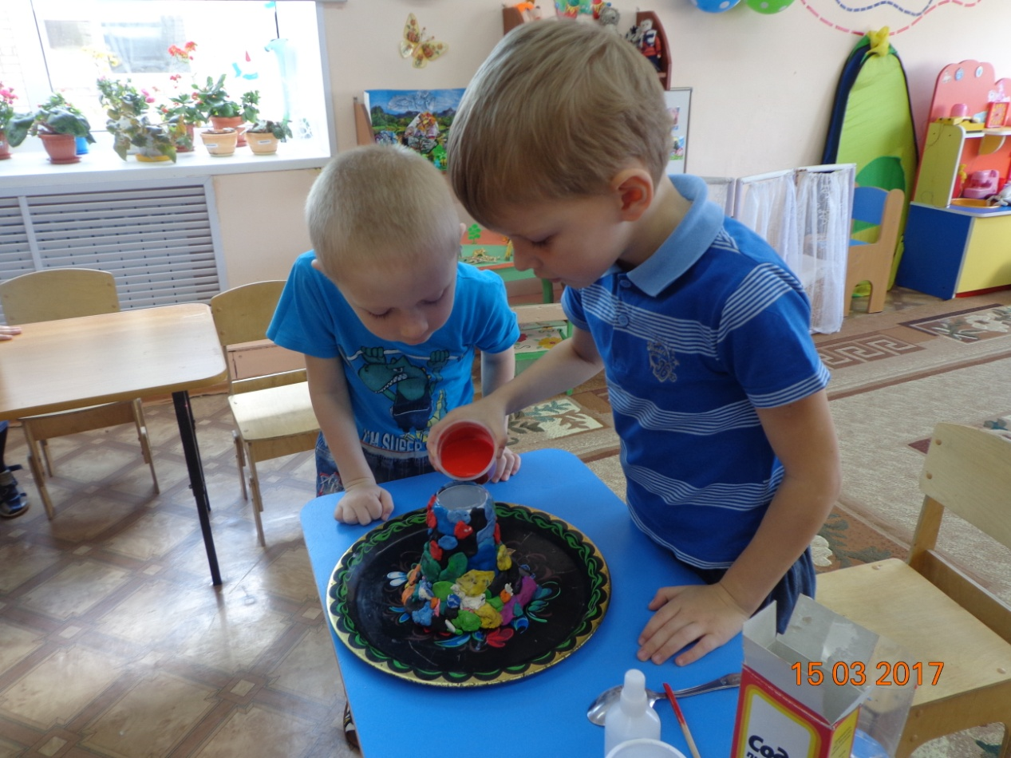

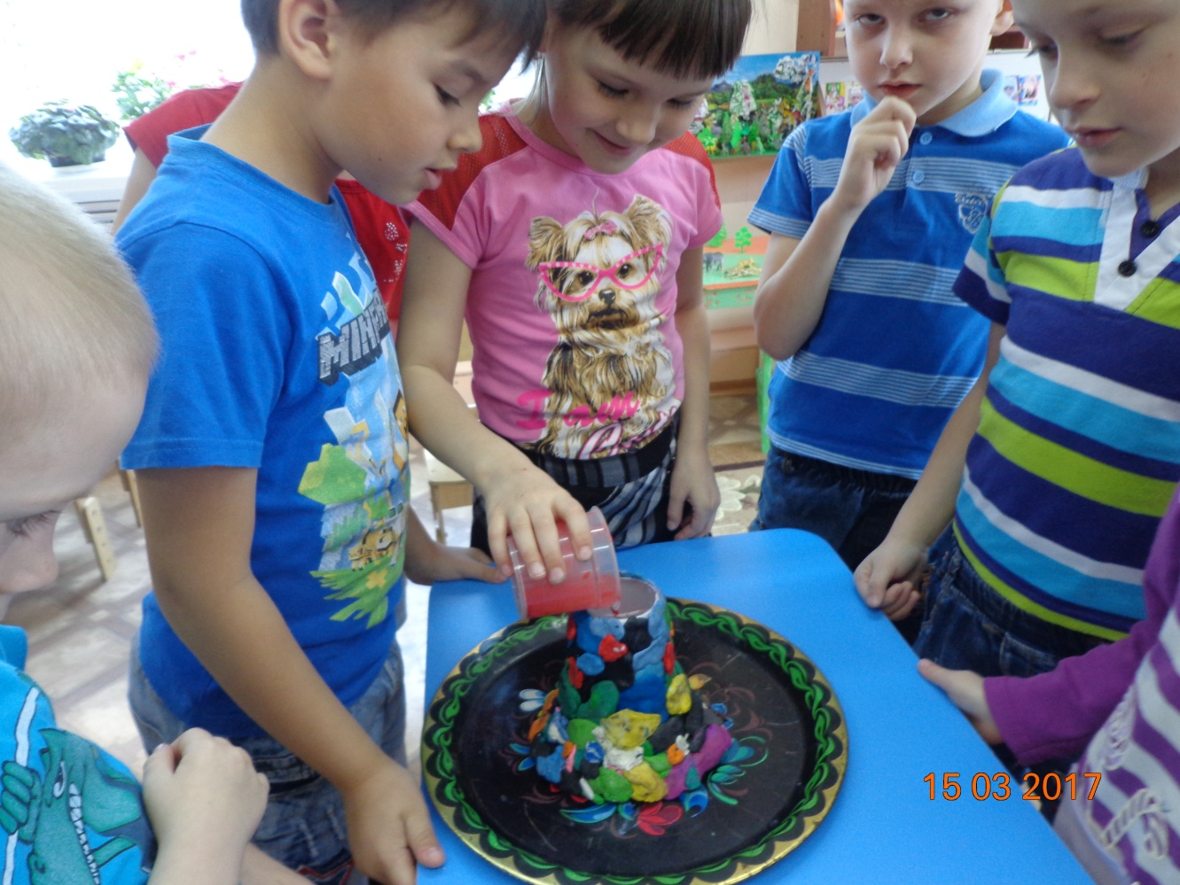
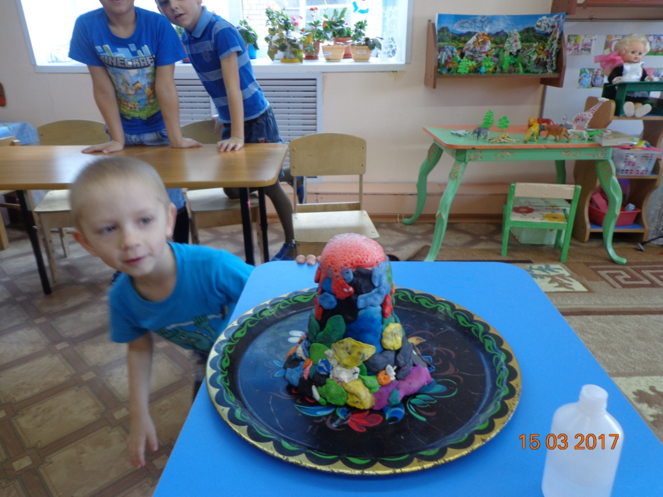

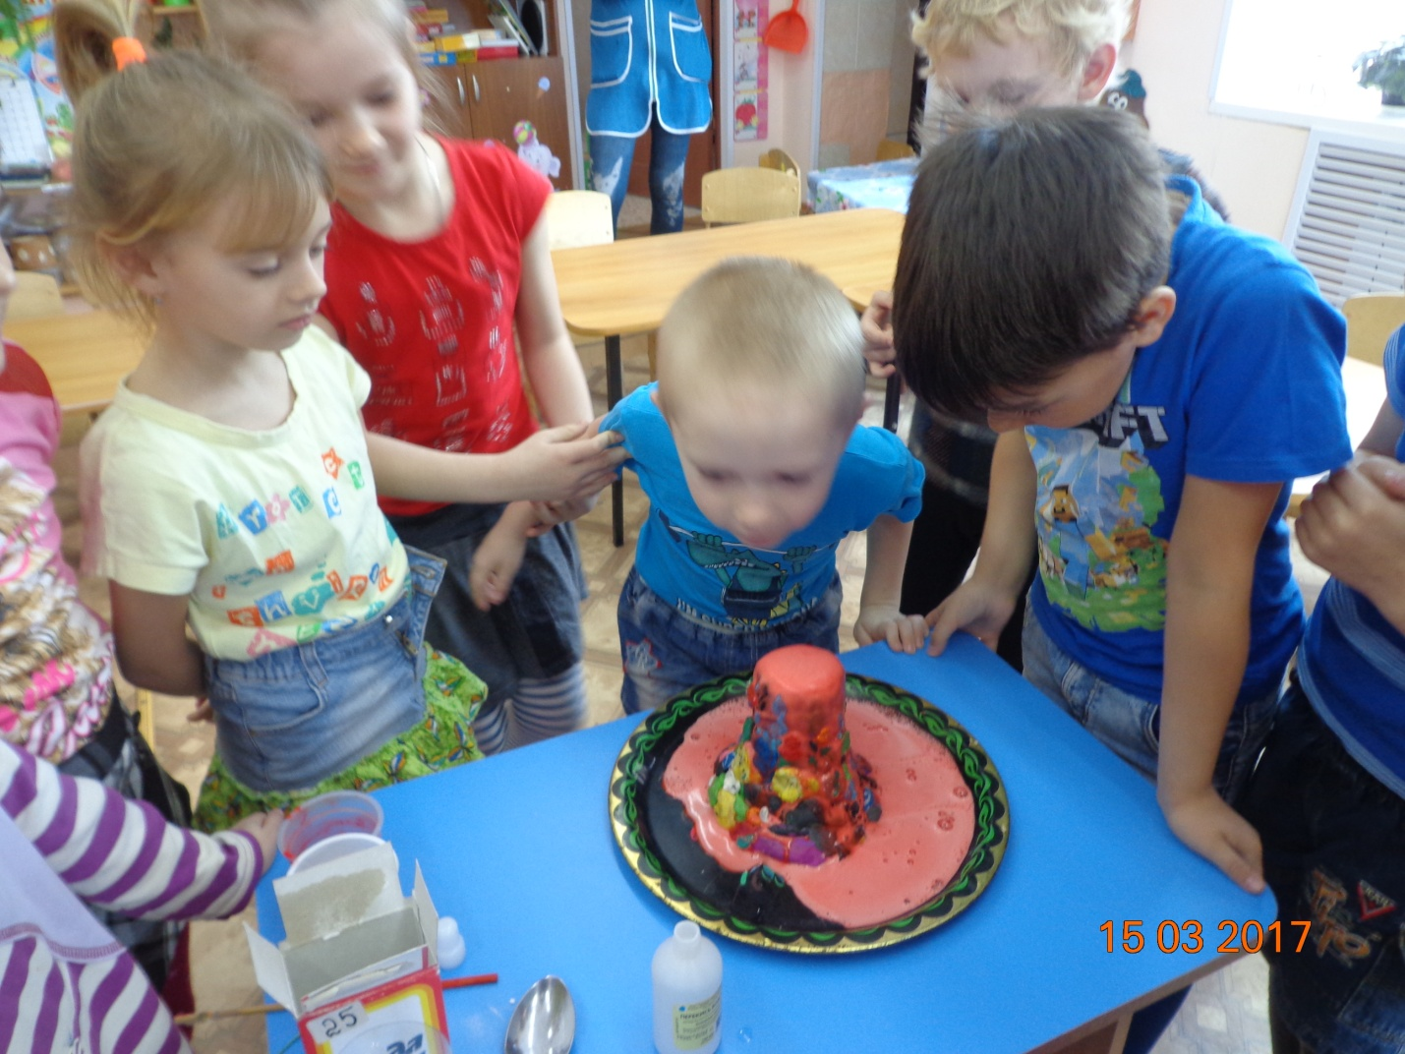
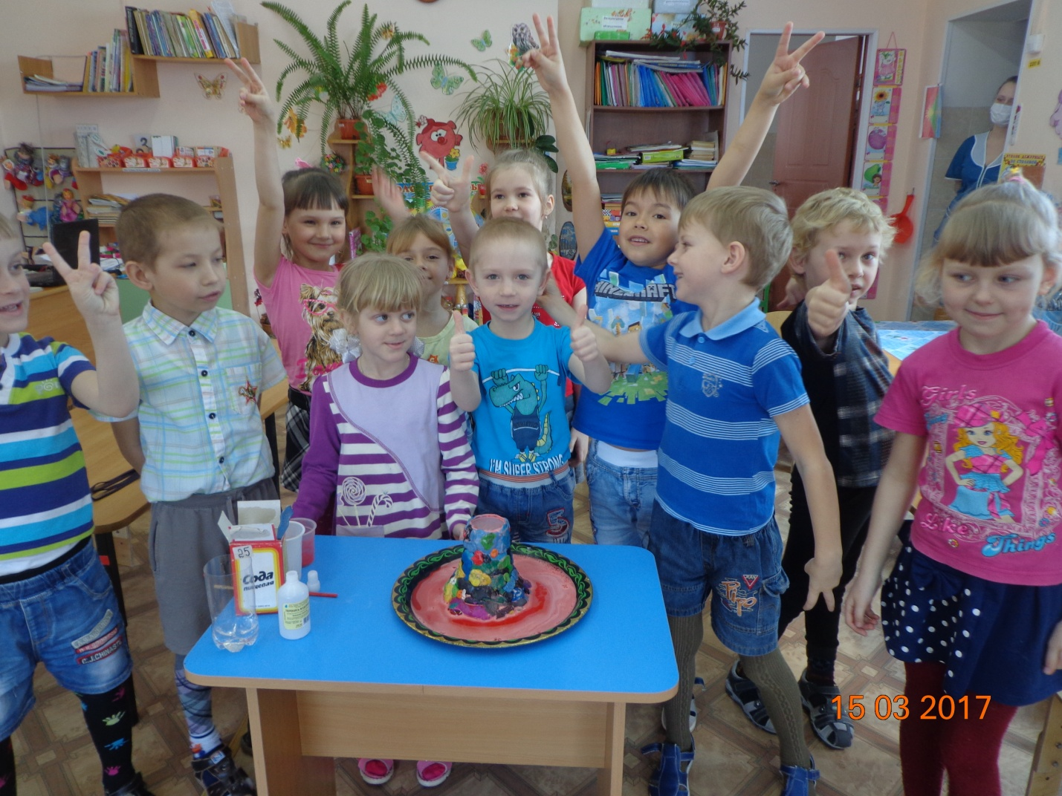

МКДОУ «Детский сад «Буратино»

ПОДГОТОВИТЕЛЬНАЯ ГРУППА

ПОДГОТОВИЛА: воспитатель - Порватова Л.Г.
2017г.

